ОТЧЕТ
о выполнении мероприятий штабной тренировки
23.04.2021

№п/п | Наименование образовательной организации (СОШ, ДОУ, ДОП) | Мероприятия | Время  проведения | Ответственный
1 | 2 | 3 | 4 | 5
1 | МБДОУ №107 (ул. Прогрессивная, 7/1) | 1. Сигнал на выполнение мероприятий  2. Оповещение дошкольного образовательного  учреждения  3. Начало работы штаба  4. Проведение инструктажа по технике безопасности с воспитателями, младшими воспитателями и узкими специалистами дошкольного образовательного учреждения  5. Проведение разъяснительной работы с воспитанниками о правилах безопасного поведения с использованием необходимых памяток: «Правила безопасного поведения» в случае возникновения чрезвычайной ситуации  6. Проведение эвакуационных мероприятий с воспитанниками в количестве 12 человек  6. Подготовка отчета о выполнении мероприятий штабной тренировки (в текстовом формате с фотоотчетом)  7. Отбой | 08:00  08:00 – 08:20  08:30 – 09:00  09:00 – 09:30  11:00 – 11:30  11:.30 – 12:00  12:00 – 15:00  16:00 | Шмакова Т.В.  Шмакова Т.В.  Шмакова Т.В.  Шмакова Т.В.  Полиниченко Т.И.  Шмакова Т.В.,  Полиниченко Т.И.,  Бешлиян С.В.  Шмакова Т.В.  Шмакова Т.В.

Исполнитель: Шмакова Т.В.
т. 222-02-47

ФОТООТЧЕТ
о выполнении мероприятий штабной тренировки
23.04.2021

8:30-09:00 - Начало работы штаба
09:00- 09:30 - Инструктаж по технике безопасности
с сотрудниками МБДОУ
11:00-11:30 - Проведение разъяснительной работы с воспитанниками дошкольного учреждения
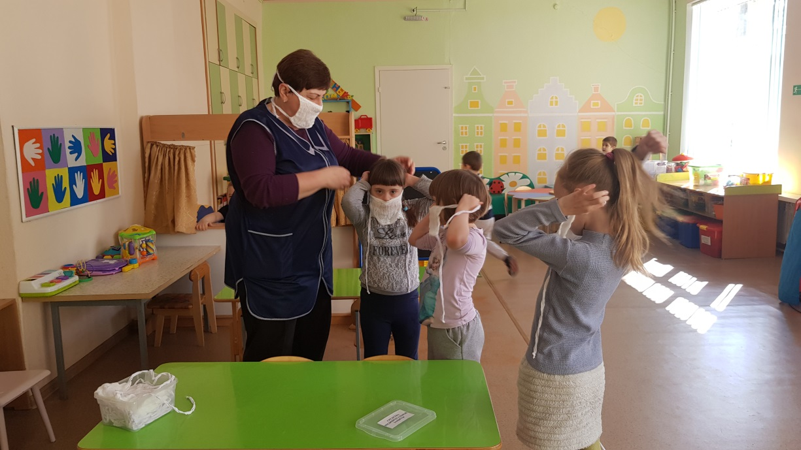

11:30-12:00 - Проведение эвакуационных мероприятий
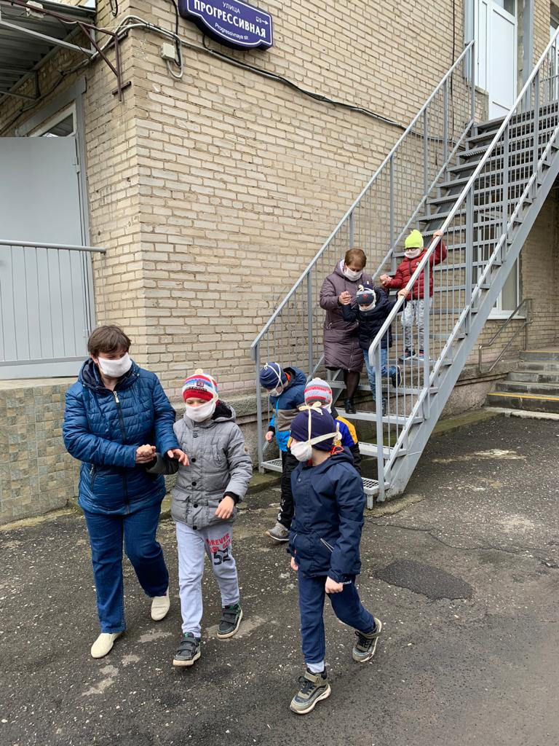

16:00 – Отбой!

